**Департамент образования Ямало-Ненецкого автономного округа**

**Государственное профессиональное образовательное учреждение**

**Ямало-Ненецкого автономного округа**

**«Надымский профессиональный колледж»**

**УЧЕБНОЕ ПОСОБИЕ ДЛЯ САМОСТОЯТЕЛЬНОЙ РАБОТЫ СТУДЕНТОВ**

**«ЗОНДОВЫЕ МАНИПУЛЯЦИИ»**

ПМ. 04. ВЫПОЛНЕНИЕ РАБОТ ПО ПРОФЕССИИ «МЛАДШАЯ МЕДИЦИНСКАЯ СЕСТРА ПО УХОДУ ЗА БОЛЬНЫМИ»

МДК 04.03. ТЕХНОЛОГИЯ ОКАЗАНИЯ МЕДИЦИНСКИХ УСЛУГ

специальность 34.02.01 Сестринское дело

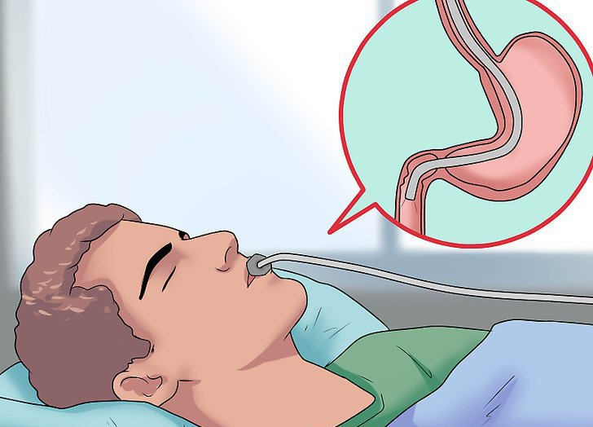

Надым, 2022

**ПРОМЫВАНИЕ ЖЕЛУДКА**

**Знать:**

* цели и показания для проведения промывания желудка;
* помощь при рвоте;
* подготовку пациента;
* методики проведения манипуляций.

**Уметь:**

* написать направление в лабораторию;
* объяснить пациенту суть манипуляции и правила подготовки к ней.

**Навыки:**

* проведение промывания желудка (на фантоме);
* оказание помощи при рвоте.

**Глоссарий**

|  |  |
| --- | --- |
| **Термин** | **Определение** |
| **Аспирация** | проникновение инородного тела вдыхательные пути |
| **Зонд** | трубка, вводимая через желудок для выполнения диагностических и лечебных процедур |
| **Промывные воды** | жидкость, получаемая в результате промывания какого-либо полого органа или полости тела; служат материалом для диагностического исследования. |
| **Изжога** | чувство жжения за грудиной или в области эпигастрия. |
| **Отрыжка** | непроизвольные выделения из желудка в полость рта газов или небольшого количества желудочного содержимого |
| **Рвота** | непроизвольное  выбрасывание содержимого желудка через рот и нос. |
| **Эпигастральная область** | область передней стенки живота, ограниченная сверху диафрагмой, снизу – уровнем десятых ребер. |
| **Детоксикация** | прекращение всасывания токсических веществ и их удаление из организма. |
| **Стеноз** | Сужение выходного отверстия желудка или двенадцатиперстной кишки |
| **Атония** | Понижение перистальтики желудка |

Промывание желудка — лечебный метод при застое желудочного содержимого и при отравлениях. Современные руководства не рекомендуют использовать промывания желудка при оказании первой помощи, без прямого указания специалиста токсикологического центра, так как эта процедура может в некоторых случаях утяжелить состояние пострадавшего.

**Этико –деонтологические аспекты**

Многие пациенты плохо переносят введение зонда. Причиной этого является повышенный кашлевой или рвотный рефлекс, высокая чувствительность слизистой оболочки глотки и пищевода. В большинстве случаев плохая переносимость  зондовых процедур вызвана отрицательной  психологической установкой больного на процесс зондирования, возникает «боязнь исследования». Для устранения  «боязни исследования» пациенту следует объяснить цель исследования, его пользу, разговаривать с ним вежливо, спокойно, доброжелательно от  начала до конца процедуры. Примерное содержание беседы медицинского работника с пациентом во время введения зонда: Сейчас мы приступим  к процедуре. Ваше самочувствие во многом будет зависеть от поведения во время зондирования. Первое и основное правило - не делать резких движений, в противном случае может возникнуть тошнота и кашель. Вы должны расслабиться, дышать медленно и не глубоко. Пожалуйста, откройте рот, руки держите на коленях, сделайте глубокий вдох и проглотите кончик зонда. Если вам трудно дышать носом, дышите ртом и во время вдоха, осторожно продвигайте зонд. При головокружении несколько минут подышите обычно, не глубоко, затем возобновите глубокое дыхание. Вы очень хорошо глотаете. Хорошо, если бы  и другие пациенты глотали зонд также легко.

**Цель промывания желудка** удаление из желудка его содержимое через пищевод.

Своевременное промывание желудка может явиться основным и единственным мероприятием, предупреждающим всасывание токсинов в кровь и предотвращая осложнения болезни. Даже серьезное отравление протекает легче и завершается благополучно, при своевременном промывании желудка.

**Показания:**

1. задержка пищи в желудке на почве стеноза
2. выделение через слизистую оболочку желудка некоторых токсических веществ
3. острые отравления (лекарственными препаратами, алкоголем, грибами).
4. кишечные инфекции
5. при острых расстройствах пищеварения в виде доврачебной помощи

Диагностическое промывание желудка применяют при заболеваниях желудка (главным образом при подозрении на рак желудка), а также для выделения возбудителя при воспалительных процессах в бронхах и легких (в случае, если больной заглатывает мокроту) и инфекционных поражениях желудка

**Противопоказания:**

1. сужение пищевода
2. острые пищеводные и желудочные кровотечения
3. тяжелые отравления крепкими кислотами или щелочами
4. острый инфаркт миокарда
5. нарушения мозгового кровообращения
6. эпилепсия / возможна перекусывание зонда /

Относительными противопоказаниями являются беременность.

Промывание желудка может осуществляться **зондовым** и **беззондовым** способом.

**Беззондовый способ промывания**

Беззондовый способ заключается в том, что пациенту дают выпить 2-3 стакана кипяченой воды, содового раствора, минеральной воды с последующим вызыванием рвоты надавливанием на корень языка.

**Противопоказания:**

1. при отравлении кислотами, щелочью
2. при отравлении бензином
3. пациентам в бессознательном состоянии.

**Зондовые способы промывания могут осуществляться толстым или тонким зондом**

Толстый желудочный зонд представляет собой резиновую или прозрачную поливинилхлоридную слепо заканчивающуюся трубку длиной 1,5 метра с наружным диаметром 10мм, имеющую на конце боковые овальные отверстия. На зонде от слепого конца проставляют метки на расстоянии 45, 55, 65 см, которые служат ориентиром для определения длины введения зонда с целью промывания желудка. Длину определить просто: рост пациента – 100см. Так, например, при росте 155 см вторая метка (55 см)

При острых отравлениях большими дозами лекарственных препаратов, принятых внутрь, недоброкачественной пищей, алкоголем, грибами осуществляют промывание желудка через толстый или тонкий желудочный зонд.

Промывание желудка показано при задержке пищи в желудке на почве стеноза (сужения) его выходного отдела или двенадцатиперстной кишки, при опущении или резком понижении его тонуса (атония желудка) с явлениями застоя в нем пищевых масс, отравлениях.

Тонкий желудочный зонд представляет собой резиновую или прозрачную поливинилхлоридную слепо заканчивающуюся трубку длиной 1,5 метра с наружным диаметром 5-9 мм, имеющую на конце боковые овальные отверстия. На зонде от слепого конца – метки на расстоянии 45, 55, 65 см.

**Зондовый способ** основан на принципе сообщающихся сосудов и служит для очистки желудка от содержимого. После введения зонда в желудок, необходимо убедиться, что он в нем. Затем, приступаем к промыванию желудка.

Манипуляция требует от медицинской сестры собранности, знания анатомии и физиологии, навыков проведения промывания на фантоме.

**Правила техники безопасности.**

**Внимание!**

* Если в процессе зондовой манипуляции в полученном материале кровь – зондирование прекратить!
* Если при введении зонда пациент начинает кашлять, задыхаться, лицо его становиться синюшным, следует немедленно извлечь зонд, так как он попал в гортань или в трахею, а не в пищевод.
* В случае повышенного рвотного рефлекса у пациента корень языка обработать аэрозолем 10% раствора лидокаина

**Возможные трудности и осложнения при промывании желудка с помощью зонда**

* Из воронки вытекает меньше воды, чем было введено в желудок.  Возможно, часть воды перешла в кишечник или же зонд изогнулся и препятствует нормальному оттоку жидкости. Так случается при  чрезмерно глубоком введении зонда или при недостаточном его введении. Для решения проблемы необходимо ввести зонд несколько глубже или же немного его вытянуть.
* Прекратилось выведение жидкости из желудка. Возможно, отверстия зонда забились сгустками крови, слизи, пищевыми остатками.   В этом случае следует извлечь зонд и прочистить.
* При введении зонда можно повредить слизистую оболочку, пищевода, желудка, что  в некоторых случаях может привести к кровотечению и попаданию крови в дыхательные пути.
* Попадание промывных вод в дыхательные пути с развитием острой дыхательной недостаточности.
* Повреждение голосовых связок при попадании зонда в гортань (попадание в гортань сопровождается кашлем, нехваткой воздуха и посинением лица ).

**Частые ошибки при промывании желудка**

* Введение больших объемов жидкости однократно, способствует открытию выходного сфинктера желудка и попаданию ядов и токсинов в кишечник.
* Нет контроля количества введенной и выведенной жидкости. Чрезмерное всасывание воды в организм, может привести тяжелым нарушениям

В случае необходимости взять промывные воды на исследование, первую порцию промывных вод вводим в желудок дважды, выливаем в приготовленную стерильную емкость (200мл) и отправляем в лабораторию.

Образец заполнения направления на лабораторное исследование

**НАПРАВЛЕНИЕ**

В \_**клиническую**\_ лабораторию

направляется \_**промывные воды из желудка**

для исследования \_\_\_Кишечная токсикоинфекция  **Cito!**

ФИО пациента \_\_\_**Иванов ИвванИванович**

возраст \_\_\_\_ **18 лет**\_\_

место нахождения пациента **приемное отделение**

дата, час \_\_\_\_\_\_**09.02.18г, 08-00**

Подпись взявшего анализ \_\_Смирнова Л.И.\_\_\_

При подозрении на отравление прижигающими ядами, первую порцию промывных вод не используют дважды, а берут сразу и отправляют для исследования.

Остальные промывные воды, собранные в ходе промывания, заливают дезсредством

на 1 час, затем выливают в канализацию. Это обеспечивает инфекционную безопасность, соблюдение регламентирующих приказов по санитарно – протвоэпидемическому режиму ЛПО (Сан.Пин 2.1.7.728-99)

После окончания промывания медсестра должна провести обработку изделий медицинского назначения. Все оборудование: шприц Жанэ, желудочный зонд, воронку, лоток помещаем в емкость с дезраствором.

Необходимо соблюдать меры предосторожности при работе с дезсредствами (работать в резиновых перчатках, маске и шапочке). Дезсредства и растворы должны иметь этикетки с указанием названия, концентрации, даты изготовления и срока годности. Поверхности в помещениях (пол, стены, двери, мебель, поверхности аппаратов и приборов) обеззараживают способом протирания ветошью, смоченной в растворе дезсредства или способом орошения. Для обработки поверхностей в помещениях МО более приемлем способ протирания, позволяющий сочетать процесс дезинфекции с мытьем объекта. Для этих целей используют средства, обладающие дезинфицирующими и моющими свойствами. Очистку, дезинфекцию, предстерилизационную обработку и стерилизацию проводят в соответствии с имеющимися нормативными документами.

**ТОШНОТА**

Неприятное ощущение в эпигастральной области, сопровождаемое внезапной бледностью кожных покровов, потоотделением, головокружением, сердцебиением, повышением саливации, понижением артериального давления. Тошнота может носить условно-рефлекторный характер, может предшествовать рвоте, но бывает и без нее.

**Причины**

1. заболевания желудка (гастрит, язвенная болезнь, рак)
2. холецистит
3. острый аппендицит
4. глистные инвазии

**Тактика сестринского вмешательства при тошноте у пациента**

1. Обеспечить пациенту доступ свежего воздуха.

2. Направить к врачу на обследование.

3. Оказать психологическую поддержку.

**РВОТА** – непроизвольное  выбрасывание содержимого желудка через рот и нос

**Причины**

1. заболевания желудка (гастрит, холецистит, язвенная болезнь, рак)
2. беременность
3. отравления пищевые, алкогольные, лекарственные
4. неврологические заболевания
5. сотрясение головного мозга
6. глистные инвазии
7. онкологические заболевания

**Тактика сестринского ухода при рвоте у пациента**

Задача медицинской сестры помочь пациенту справиться с этим тяжелым состоянием.

1. Собрать полную информацию:

связь рвоты с болями и др. симптомами, с качеством пищи и временем приема пищи,

частотой рвоты, характером рвотных масс:

- объем

- запах

- цвет

- консистенция

- реакция

- наличие остатков пищи

- наличие патологических примесей / желчи, слизи, крови /

Рвотные собираются в отдельную посуду / в стеклянную сухую банку/ и отправляют

в лабораторию на исследование.

2. Позвать врача.

3. Если позволяет состояние пациента / пациент в сознании/, то его необходимо усадить на стул, шею, грудь прикрыть пеленкой или полотенцем, к ногам поставить таз или ведро. Придерживать голову больного, наклоняя ее вниз. После прекращения рвоты дать прополоскать рот водой и вытереть лицо полотенцем. Осмотреть рвотные массы и оставить их до прихода врача.

4. Если пациент без сознания или в тяжелом состоянии, то:

* повернуть пациента в постели на бок, если это возможно, то повернуть

только голову на бок / профилактика аспирации рвотных масс

* шею и грудь накрыть полотенцем, поставить ко рту больного

почкообразный лоток

* после рвоты обработать полость рта теплой водой
* мониторинг жизненно важных показателей АД, ЧДД

5. После рвоты дать пациенту выпить некрепкий чай с лимоном

6. По назначению врача ввести 1,0 - 1% р-ра ЦЕРУКАЛА в\м

7. Поддерживать пациента, мониторинг жизненно важных показателей АД, ЧДД

**ЗАПОМНИТЕ!** Во время рвоты необходимо постоянно находиться

у постели больного

Если в рвотных массах появилась алая кровь или они имеют вид “кофейной гущи”,

то:

* уложить пациента, приподняв ножной конец кровати
* вызвать врача
* положить на эпигастральную область пузырь со льдом
* проводить мониторинг.

**КРОВОТЕЧЕНИЕ ИЗ ПИЩЕВОДА**

**Причины:**

При заболеваниях пищевода: при эзофагитах, распадающихся опухолях,

травмах и инородных телах пищевода, при пищеводно-желудочных грыжах

пищеводного отверстия диафрагмы, варикозном расширении вен пищевода.

**Клинические проявления**

Острые пищеводные кровотечения проявляются внезапно наступающей кровавой рвотой, причем кровь в рвотных массах обычно бывает алой, неизмененной (при артериальном кровотечении или темно-вишневой при венозном кровотечении). При менее сильном кровотечении кровь может скапливаться в желудке, где под воздействием соляной кислоты желудочного сока гемоглобин крови превращается в солянокислый гематин черного цвета. При этом рвотные массы приобретают вид “кофейной гущи”,как при желудочном кровотечении, что затрудняет топическую диагностику кровотечения; однако и в этом случае в рвотных массах можно отличить примесь неизмененной крови.

В зависимости от заболевания, которое явилось причиной пищевого кровотечения, оно может быть профузным, т.е. в течение ближайших минут приводящих пациента к гибели (например, при прорыве аневризмы аорты в пищевод).

Но чаще даже обильное пищеводное кровотечение продолжается несколько часов или суток, что дает возможность оказать пациенту необходимую медицинскую помощь.

При тяжелых пищеводных кровотечениях спустя несколько часов или на следующий день кровь начинает выделяться и с каловыми массами (появляется дегтеобразный стул).

Обильные пищеводные кровотечения сопровождаются общими симптомами кровопотери:

* бледность
* холодный пот
* жажда
* снижение А/Д
* может быть обморочное состояние, коллапс.

Если кровотечение остановить не удается, пациент может погибнуть в ближайшие часы или дни.

**ЖЕЛУДОЧНОЕ КРОВОТЕЧЕНИЕ**

**Причины**:

Эрозивный гастрит,грыжа пищеводного отверстия диафрагмы, язвенная болезнь, рак, саркома, полипы, заболеваниях печени, поджелудочной железы, сердечно-сосудистой, кроветворной, центральной нервной системы, а также при обширных ожогах кожи, травмах.

Кровотечение может возникнуть в результате деструкции сосудистой стенки, возникновения острого геморрагического воспаления с развитием эрозий.

**Клинические проявления**

Колеблются от легкого головокружения, внезапной слабости вплоть до коллаптоидного состояния и внезапной смерти. Характерно появление рвоты “кофейной гущей- из желудка или 12-ти перстной кишки, состоящей из соляно-кислого гематина, образовавшегося в желудке при действии на кровь соляной кислоты; черный цвет каловых масс - признак кровотечения из желудка или верхних отделов кишечника обусловлен примесью сульфатов, которые образуются в кишечнике из крови под действием различных ферментов и бактерий.

Желудочное кровотечение сопровождается рядом общих симптомов: бледность

кожных покровов, падение А/Д, тахикардия, потеря сознания.

Для выявления источника кровотечения имеют значение: анамнез, осмотр пациента, пальпация лимфоузлов, печени, селезенки.

Из дополнительных методов исследования -анализ крови (клиническое и биохимическое), применение эндоскопического и рентгенологического методов в первые сутки после возникновения кровотечения.

**ТАКТИКА СЕСТРИНСКОГО ВМЕШАТЕЛЬСТВА ПРИ ЖЕЛУДОЧНО-КИШЕЧНЫХ КРОВОТЕЧЕНИЯХ.**

1.Обеспечить пациенту полный физический и психологический покой, строгий постельный режим, индивидуальный пост.

2. Вызвать врача.

3.Поднять ножной конец кровати.

4.Положить холод на живот (пузырь со льдом )

5.Подготовить кровоостанавливающие средства по назначению врача

6.Подготовить пациента к лабораторным и инструментальным исследованиям.

7.Мониторинг жизненно-важных показателей

Пациенту нельзя давать ни пить, ни есть. Желудочное и кишечное кровотечение - состояние, опасное для жизни. Прогноз во многом зависит от четкости и профессионализма медицинского персонала.

**Беззондовый «домашний способ»**

**Цель:**

Удаление с помощью искусственно вызванной рвоты слизи, скапливающейся в желудке и вызывающей ряд болезненных ощущений (тяжесть в подложечной области, тошноту, слюнотечение и т.д.)

**Показания:**

Лёгкое пищевое отравление, категорический отказ пациента от введения зонда.

1. Один за другим необходимо выпить 4 – 5 стаканов воды.
2. Затем раздражая пальцами корень языка. Вызвать искусственную рвоту.

После промывания желудка больному предлагают прополоскать рот. В первые двое суток желудок больного нельзя перегружать пищей.

**Промывание желудка толстым зондом**

**Цель:** лечебная и диагностическая.

**Показания:** острые отравления ядами и недоброкачественными продуктами, хроническая почечная недостаточность (удаление токсинов, которые выделяются через слизистую оболочку желудка, например, мочевины).

**Противопоказания:** язвы, опухоли, кровотечения из желудочно-кишечного тракта, бронхиальная астма, тяжелая сердечно-сосудистая недостаточность, ожоги слизистой оболочки рта и глотки, аневризма аорты, II половина беременности, инфаркт миокарда.

**Оснащение:** система для промывания желудка: 2 толстых, стерильных желудочных зонда, соединенных стеклянной трубкой (слепой конец одного зонда срезан), стеклянная воронка на 0,5-1 литра, полотенце, салфетки, стерильная емкость для сбора промывных вод на исследование, емкость с водой комнатной температуры (10л), кувшин, емкость для слива промывных вод, перчатки, непромокаемый фартук – 2 шт.

**I. Подготовка к процедуре**

1. Доброжелательно и уважительно представиться пациенту, уточнить, как к нему обращаться. Объяснить цель и ход предстоящей процедуры. Пояснить, что при введении зонда возможны тошнота и позывы на рвоту, которые можно подавить, если глубоко дышать через нос. Получить согласие на проведение процедуры. Изменить АД, подсчитать пульс, если состояние пациента позволяет это сделать.

2. Подготовить оснащение.

**II.Выполнение процедуры**

3. Помочь пациенту занять необходимое для процедуры положение: сидя на стуле приклонившись к спинке и слегка наклонив голову вперед или лежа на кушетке в положение набок.

4.Снять зубные протезы у пациента, если возникнет необходимость.

5. Отгородить пациента ширмой, если возникнет необходимость .

6. Надеть непромокаемый фартук на себя и пациента.

7. Вымыть и осушить руки, надеть чистые перчатки.

8. Поставить таз к ногам пациента или к головному концу кушетки или кровати, если процедура выполняется в положении лежа.

9. Определить глубину, на которую должен быть введен зонд: измерить расстояние от мечевидного отростка до верхних резцов и до мочки уха(10-15 см).

10. Нанести метку на зонд, начиная от слепого конца.

11. Смочить зонд водой.

12. Встать справа от пациента, предложить ему открыть рот, слегка запрокинув голову назад. Положить слепой конец зонда на корень языка.

13. Попросить пациента сделать глотательное движение, одновременно продвигая зонд в пищевод.

14. Предложить пациенту обхватить зонд губами и глубоко дышать носом. Продвигать зонд медленно и равномерно до нанесенной отметки, наклонив голову пациента вперед и вниз.

Если встретится сопротивление, следует остановиться и извлечь зонд. Затем повторить попытку снова.

15. Убедиться, что зонд в желудке: набрать в шприц Жане воздух 50 мл и присоединить к зонду. Ввести воздух в желудок под контролем фонендоскопа (выслушиваются характерные звуки).

16. Присоединить воронку к зонду и опустить ее ниже уровня желудка пациента. Заполнить воронку водой, держа ее наклонно в строну от пациента.

17. Медленно поднять воронку вверх на 1 м.

18. Следить за убыванием жидкости. Когда вода достигнет устья воронки, опустить ее ниже уровня колен пациента и вылить содержимое желудка в емкость для промывных вод.

19. По назначению врача собрать промывные воды на исследование.

20. Повторить промывание несколько раз до чистых промывных вод. Следить, чтобы количество введенной порции жидкости соответствовало количеству выделенных промывных вод.

**III. Завершение процедуры**

21. Извлечь зонд, пропуская его через салфетку.

22. Поместить использованный инструментарий в контейнер с дезинфицирующим раствором.

23. Подвергнуть промывные воды дезинфекции и. слить в канализацию

24. Снять фартуки с себя и пациента и поместить их в емкость с дезинфицирующим раствором.

25. Снять перчатки. Поместить их в дезинфицирующий раствор. Вымыть руки.

26. Дать пациенту возможность прополоскать рот и сопроводить в палату. Тепло укрыть, наблюдать за состоянием.

27. Сделать отметку о выполнении процедуры.

1. **Критерии оценки выполнения процедуры**

Своевременность выполнения.

Наличие записи о выполнении.

Отсутствие осложнений во время и после процедуры.

Удовлетворенность пациента качеством оказания услуги.

Своевременность доставки промывных вод в лабораторию.

**!!** Возможные **осложнения** при промывании желудка: рвота, желудочно-кишечные кровотечения, попадание зонда в гортань или трахею

**Внимание!**

1. Если при введении зонда пациента начинает кашлять, задыхаться лицо его становиться синюшным, следует немедленно извлечь зонд – он попал в гортань или трахею, а не в пищевод.
2. Слабым пациентам промывание желудка делают в постели. Для этого пациента кладут на бок, а чтоб промывные воды не затекли в гортань, голову надо уложить низко и тоже повернуть набок.
3. Промыть желудок пациенту можно и через тонкий назогастральный зонд.

**Промывание желудка через тонкий и назогастральный зонд**

**Цель:** лечебная и диагностическая.

**Показания:** послеоперационная атония желудка; задержка пищи, вызванная стенозом привратника; отравления.

**Противопоказания:** язвы, опухоли, кровотечения желудочно-кишечного тракта, бронхиальная астма, тяжелая сердечная патология.

**Оснащение:** тонкий желудочный зонд (d=0,3-0,5 см); глицерин; шприц Жане; полотенце; салфетки; емкость для промывания вод; емкость с водой комнатной температуры (10 л); емкость для слива промывных вод; чистые перчатки; непромокаемый фартук – 2 шт.; контейнеры с дезинфицирующим раствором.

**I. Подготовка к процедуре**

1. Доброжелательно и уважительно представиться пациенту. Объяснить цель и ход предстоящей процедуры. Пояснить, что при введении возможны неприятные ощущения, тошнота и позывы на рвоту, которые подавляются с помощью глубокого дыхания. Получить согласие на проведение процедуры, если пациент в сознании.

Если пациент находится в бессознательном состоянии, промывание желудка проводится с использованием шприца Жане после предварительной интубации трахеи.

2. Подготовить оснащение.

**II. Выполнение процедуры**

3. Помочь пациенту занять необходимое для проведения процедуры положение: лежа на боку или сидя на стуле, прислонившись к спинке и слегка наклонив голову вперед. Если пациент не может занять такое положение, процедура выполняется в положении лежа на боку.

4. Отгородить пациента ширмой (при необходимости).

5. Надеть непромокаемый фартук на себя, грудь пациента прикрыть полотенцем или пеленкой.

6. Вымыть руки. Надеть перчатки.

7. Определить глубину, на которую должен быть введен зонд, и сделать метку.

8. Обработать зонд глицерином.

9. Встать сбоку или впереди от пациента. Взять в руку зонд, и ввести через носовой ход на глубину 15-18 см, избегая насильственного введения.

*Примечание: при отсутствии возможности проведения через нос можно ввести зонд через рот.*

10. Попросить пациента делать глотательные движения, во время которых продвигать зонд в пищевод.

11. Продвигать зонд медленно и равномерно до нужной отметки. При наличии сопротивления следует остановиться и извлечь зонд. Повторить введение зонда после непродолжительного отдыха.

12. Проверить местонахождение зонда. Набрать в шприц Жане воздух 30-40 мл и присоединить его к зонду. Ввести воздух в желудок под контролем фонендоскопа (выслушиваются характерные булькающие звуки).

13. Убедиться, что зонд в желудке. Потянуть поршень шприца Жане на себя, получить желудочное содержимое. Отсоединить шприц, наружный конец зонда положить в лоток. Вытеснить содержимое шприца в емкость для сбора промывных вод.

*Примечание: при отсутствии желудочного содержимого продвинуть зонд еще на 7-10 см.*

14. Набрать в шприц 250 мл воды, присоединить шприц к зонду и ввести воду в желудок.

15. Аспирировать промывные воды: потянуть поршень шприца на себя. Отсоединить полный шприц от зонда и вытеснить содержимое в емкость для сбора промывных вод.

16. Ввести полученную первую порцию промывных вод обратно в желудок, получить содержимое и собрать для исследования, если необходимо (по назначению врача).

*Примечание: при подозрении на отравление прижигающими ядами этот этап не проводится.*

17. Набрать в шприц новую порцию чистой воды и повторить введение и отсасывание содержимого. Оценивать каждую полученную порцию.

*Примечание: при наличии крови вызвать врача.*

18. Продолжать промывание до чистых вод.

*Примечание: в зависимости от показания требуется от 2 до 10 л воды.*

19. Состав раствора для промывания определяется врачом.

20. Следить, чтобы количество введенной жидкости соответствовало количеству промывных вод.

*Примечание: при внезапно развившейся рвоте после промывания возможна аспирация оставшейся жидкостью.*

**III. Завершение процедуры**

21. Отсоединить шприц Жане и извлечь зонд из желудка, пропуская его через салфетку.

22. Погрузить использованные инструменты в емкость с дезинфицирующим раствором.

23. Снять фартук и полотенце с груди пациента, погрузить их в емкость с дезинфектантом или в непромокаемую емкость. Промывные воды вылить в канализацию, дезинфицировать по показаниям.

24. Снять перчатки. Вымыть и осушить руки.

25. Спросить пациента о самочувствии, помочь пациенту умыться, занять удобное положение и следить за состоянием.

26. Сделать запись о проведении процедуры и реакции пациента. Оформить направление и отправить емкость с промывными водами в лабораторию (при необходимости).

**Помощь пациенту при рвоте**

**Цель:** Оказание неотложной доврачебной помощи, профилактика попадания рвотных масс в дыхательные пути.

**Оснащение:** Полотенце, почкообразный лоток, таз, клеенчатый фартук, шпатель, 2% гидрокарбоната натрия, кипяченная вода, салфетки, перчатки, грушевидный баллон.

**Алгоритм действий мед сестры:**

*Если пациент в сознании*

1. Усадить пациента, если позволяет состояние.
2. Грудь прикрыть клеенчатым фартуком, в руки дать полотенце или салфетку.
3. Поставить таз к ногам.
4. Во время рвоты придерживать голову пациента, положив ему ладонь на лоб.
5. После рвоты дать пациенту прополоскать рот водой или 2 % раствором гидрокарбоната натрия.
6. Вытереть лицо салфеткой.
7. Рвотные массы оставить до прихода врача.

*Если пациент ослаблен или без сознания*

1. Повернуть пациента на бок.
2. Если не возможно изменить положение повернуть голову на бок, во избежание аспирации рвотных масс, убрать подушку.
3. Удалить съемные зубные протезы.
4. Шею и грудь прикрыть полотенцем.
5. Подставить ко рту пациента почкообразный лоток.
6. При необходимости отсосать рвотные массы из полости рта грушевидным баллоном.
7. После каждого рвотного акта обработать полость рта водой или 2% раствором гидрокарбоната натрия

**Примечание:** Оказывая помощь при рвоте, мед сестра не должна оставлять пациента без присмотра. При рвоте кофейной гущей срочно сообщить врачу.

**ЖЕЛУДОЧНОЕ ЗОНДИРОВАНИЕ –**

**ИССЛЕДОВАНИЕ СЕКРЕТОРНОЙ ФУНКЦИИ ЖЕЛУДКА**

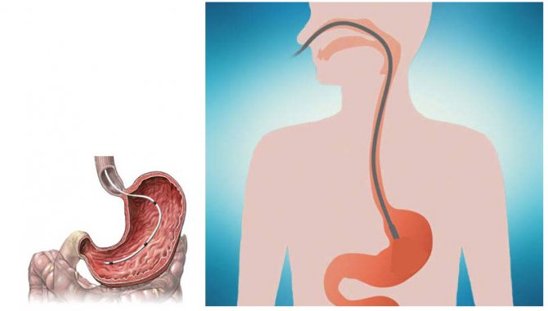

Исследование желудочного сока производят с целью изучения секреторной функции желудка. Желудочный сок извлекают с помощью тонкого зонда. Вначале получают содержимое желудка натощак (тощаковая порция), затем с 15 – минутным интервалом ещё две (три) порции так называемую базальную секрецию. Наконец, отсасывают в течение одного часа «стимулированный секрет», образующийся после введения различных веществ, усиливающих секрецию желудка. (В настоящее время в качестве стимулятора секреции вводят подкожно 0,1% раствор гистамина или 0,025 % раствор пентагастрина.) Затем измеряют количество полученного сока, путем титрования щелочью определяют в каждой порции содержание свободной соляной кислоты, показатель общей кислотности; отдельно устанавливают содержание пепсина.

В норме натощак в желудке содержится не более 50 мл. желудочного сока, свободная соляная кислота в Тощаковой порции обычно отсутствует. Базальная секреция составляет 50-150 мл, соляной кислоты небольшое количество (она появляется в желудочном содержимом вследствие раздражения стенки желудка желудочным зондом). Сумма четырёх последних порций желудочного содержимого (после стимуляции секреции) отражает часовое напряжение секреции, которое в норме не превышает 140 мл.

Нормальный желудочный сок белесовато – сероватый.

При забрасывании желчи из двенадцатиперстной кишки сок приобретает желтый цвет;

Примесь крови распознается по красному или коричневато – черному цвету. Вязкая, тягучая консистенция желудочного содержимого свидетельствует о примеси слизи. Слизь попадает в желудочный сок из верхних дыхательных путей (из носоглотки).

Иногда в желудочном соке обнаруживают примеси пищи, съеденной накануне, что свидетельствует о нарушении эвакуации из желудка.

Натощак свободная соляная кислота обычно не определяется. В базальной секреции ее содержится немного. После стимуляции содержание свободной соляной кислоты равно 60-80ед. Нормальное содержание свободной соляной кислоты в желудочном соке называется **нормацидностью**, повышенное - **гиперацидностью,** пониженное – **гипацидностью**, отсутствие её **– анацидностью**.

Гиперацидность чаще всего отмечается при язвенной болезни двенадцатиперстной кишки, при некоторых формах хронического гастрита. Снижение секреции соляной кислоты вплоть до полного её отсутствия наблюдается при хронических гастритах, раке желудка, тяжелых заболеваниях печени (цирроз).

Многие пациенты плохо переносят введение зонда. Причиной этого являются повышенный кашлевой или рвотный рефлекс, высокая чувствительность слизистой оболочки глотки и пищевода. В большинстве случаев плохая переносимость зондовых процедур вызвана отрицательной психологической установкой больного на процесс зондирования, возникает «боязнь исследования». Для устранения «боязни исследования» пациенту следует объяснить цель исследования, его пользу, разговаривать с ним вежливо, спокойно, доброжелательно от начала до конца процедуры.

**Примерное содержание беседы медицинского работника с**

**пациентом во время введения зонда:**

«Сейчас мы приступим к процедуре. Ваше самочувствие будет во многом зависеть от поведения во время зондирования. Первое и основное правило – не делать резких движений. В противном случае может возникнуть тошнота и кашель. Вы должны расслабиться, дышать медленно и не глубоко. Пожалуйста, откройте рот, руки держите на коленях. Медленно и глубоко дышите. Сделайте глубокий вдох и проглотите кончик зонда. Если вам трудно дышать носом, дышите ртом и во время вдоха, осторожно, продвигайте зонд».

**Взятие желудочного содержимого для исследования**

**секреторной функции желудка**

**фракционным способом**

**Цель:** диагностическая.

**Показания:** гастриты, язвенная болезнь желудка и двенадцатиперстной кишки вне обострения.

**Противопоказания:** обострения заболеваний желудка, опухоли, кровотечения желудочно-кишечного тракта, бронхиальная астма, тяжелая сердечная патология, расширение вен пищевода.

**Оснащение:** Стерильный желудочный зонд диаметром 0,5-0,8 см; один из стимуляторов секреции (0,1% раствор гистамина или 0,025% раствор пентагастрина), шприц для инъекции (если раздражитель парентеральный), спирт, ватные шарики, штатив с пробирками, шприц для извлечения желудочного сока (если нет вакуумной установки, предназначенной для этой цели), часы.

**I. Подготовка к процедуре**

1. Собрать информацию о пациенте. Доброжелательно и уважительно представиться ему. Уточнить, как к нему обращаться. Объяснить суть и ход предстоящей процедуры. Предупредить, что исследование проводится натощак; легкий ужин накануне не позднее 18 часов. Запретить принимать пищу, лекарственные препараты, пить, курить перед исследованием. Пояснить, что при введении зонда возможны тошнота и позывы на рвоту, которые можно подавить, если глубоко дышать через рот. Получить согласие на проведение процедуры.

2. Подготовить оснащение. Исключить шум, суету.

**II. Выполнение процедуры**

3. Помочь пациенту занять необходимое для проведения процедуры положение: сидя на стуле, прислонившись к спинке и слегка наклонив голову вперед.

4. Положить полотенце на грудь и шею пациента. поставить рядом с пациентом почкообразный лоток.

5. Вымыть руки. Надеть перчатки.

6. Определить глубину, на которую должен быть введен зонд (измерить расстояние от мечевидного отростка до верхних резцов плюс расстояние до мочки уха). Сделать отметку на зонде.

7. Взять зонд правой рукой на расстоянии 10-15 см. от слепого конца, а левой рукой поддерживать его свободный конец. Смочить слепой конец зонда

8. Встать справа от пациента. Предложить ему открыть рот. Положить слепой конец зонда на корень языка. Предложить пациенту сделать глотательное движение, одновременно с этим продвигая зонд в пищевод.

9. Попросить пациента обхватить зонд зубами, по команде сестры делать глотательные движения и глубоко дышать через нос. Слюну собирать в салфетку.

10. Ввести зонд до нужной метки.

11. Присоединить к зонду шприц или вакуумную установку (установка рассчитана на одновременное исследование нескольких человек. Каждый пациент отделен от других настольной ширмой с отверстием для зонда).

12. Извлечь желудочное содержимое натощак в первую пробирку – **тощаковая порция**.

13. Извлечь в течение одного часа через каждые 15 минут порции **базальной секреции** во 2, 3, 4, 5 пробирки – первое часовое напряжение (количество желудочного сока, выделенного за первый час). Измерить объем желудочного сока в каждой порции, данные занести в направление.

14. После 5 порции ввести один из раздражителей.

***Парентеральные раздражители***:

**0,1% раствор гистамина**, вводят из расчета **0,1 мл на 1 кг веса** пациента. Перед введением гистамина мед. сестра делает подкожную инъекцию 1% раствора димедрола для снижения аллергических реакций.

**Противопоказания при введении 0,1% раствора гистамина:**

-бронхиальная астма,

- гипертоническая болезнь,

- ишемическая болезнь сердца,

- повышенная чувствительность к данным препаратам,

- беременность,

- пациенты старше 60 лет

**0,025% раствор пентагастрина**, вводят из расчета **0,006 мг на 1 кг веса** пациента подкожно, противопоказаний нет.

***Энтеральные раздрадители:***

**Лимонтар (Т**аблетки) одну таблетку растворяют в 10-15 мл воды и вводят через зонд( «пробный завтрак»)

**10% капустный отвар**:

Приготовление:

* Листья сухой капусты - 20 г..
* вода – 200 мл.
* доводят до кипения, кипятят 1 минуту
* Остужают до температуры 38-45°С процеживают

Естественный завтрак вводят в желудок через зонд

15. Далее в течение 2-го часа собирать через каждые 15 минут еще 4 порции **стимулированной секреции** в 6, 7, 8, 9 пробирки – второе часовое напряжение.

**III. Завершение процедуры**

16. Медленно извлечь зонд.

17. Помочь пациенту умыться и занять удобное положение.

18. Погрузить используемый инструментарий в емкости с дезинфектантами

19. Снять перчатки, вымыть руки.

20. Оформить направление и доставить промаркированные пробирки в лабораторию.

Получаемая в процессе исследования порция желудочного секрета подвергается анализу, предусматривающему ряд показателей: объем, кислотность, примеси. Примеси желчи распознаются по желтоватой или зеленоватой окраске. Кровь придает желудочному содержимому различные оттенки: от розоватого до бурового (при появлении крови зондирование прекращают). Повышенное содержание слизи характерно для хронического гастрита.

***Нормальные показатели:***

I. Тощаковая фракция объем до 50 мл

общая кислотность 40 – 60 единиц

II. Базальная фракция – первое часовое напряжение

объем 50 – 100 мл

общая кислотность 40 -60 единиц

свободная соляная кислота 20 – 40 единиц

III. Стимулированная фракция – второе часовое напряжение

объем 100 – 150 мл

общая кислотность 80 – 100 единиц

свободная соляная кислота до 60 единиц

Цвет желудочного сока белесовато-сероватый, в небольшом количестве у здоровых людей в желудочном соке встречается слизь.

Характер секреции желудка зависит от возраста: с 30 – 35 лет желудочное сокоотделение постепенно падает. Абсолютная величина кислотовыделения на 20 – 30 % у женщин ниже, чем у мужчин того же возраста.

***Осложнения:***

* Рвотные движения и кашель
* Появление свежей крови при повреждении мелких сосудов слизистой оболочки желудка, при отсасывании содержимого или при введение зонда
* Желудочно-кишечное кровотечение
* Аллергические реакции
* Подъем АД

**Для облегчения расчетов доз приводится таблица:**

|  |  |  |
| --- | --- | --- |
| **Вес тела в кг.** | **Доза пентагастрина в мг.** | **Количество раствора пентагастрина в мг.** |
| 30 | 180 | 0,7 |
| 35 | 210 | 0,8 |
| 40 | 240 | 1,0 |
| 45 | 270 | 1,1 |
| 50 | 300 | 1,2 |
| 55 | 330 | 1,3 |
| 60 | 360 | 1,4 |
| 65 | 390 | 1,6 |
| 70 | 420 | 1,7 |
| 75 | 450 | 1,8 |
| 80 | 480 | 1,9 |
| 85 | 500 | 2,0 |

После введения пентагастрина исследование желудочного сока рекомендуется проводить через каждые 15 минут в течение одного часа.

3*) Энтеральный раздражитель*

**ЛИМОНТАР (LIMONTAR)**

**Фармакологические свойства:**

Лимонтар относится к группе регуляторов тканевого обмена веществ, обладает антигипоксическими и антиоксидантными свойствами, повышает аппетит, уменьшает токсическое действие алкоголя.

**Фармакокенетика**

Янтарная кислота и лимонная кислота полностью метоболизируются до воды и углекислого газа, накопления в организме не происходит.

**Показания к применению:**

Лемонтар применяют: в качестве средства для повышения неспецифической реактивности организма беременных женщин, улучшения его адаптационных и компенсаторно-защитных возможностей в целях профилактики осложнений при гипотрофии плода, при невынашивании беременности. Для профилактики опьянения, в состоянии острого алкогольного опьянения легкой и средней степени тяжести для уменьшения токсического влияния алкоголя и постинтоксикационных расстройств, в комплексной терапии для лечения запойных состояний у больного хроническим алкоголизмом, для лечения астеновегетативных расстройств ( выраженная общая слабость, снижение работоспособности, аппетит) в период алкогольного абстинентного синдрома, в качестве «пробного завтрака» при исследовании секреторной и кислотообразующей функции желудка.

**Способы применения и дозы:**

Перед приемом таблетку измельчают и растворяют в воде с питьевой содой (1/20 чайной ложки – на кончике ножа) Для растворения можно использовать минеральную воду, без газов.

*При исследовании секреторной функции («пробный завтрак) назначают 1 таблетку, предварительно растворив ее в 10-15 мл воды. Исследование проводят в стандартные временные интервалы.*

**Побочное действие:**

Возможно появление болей в эпигастральной области. У лиц, склонных к артериальной гипертензии, после приема препарата может повышаться АД.

**Противопоказания:**

Артериальная гипертензия, ишемическая болезнь сердца, глаукома, язвенная болезнь желудка и 12 –и перстной кишки в стадии обострения, тяжелые формы тяжелых гестозов.

***4)****Естественный раздражитель 10% капустный отвар*

( *Естественный завтрак)*

**Приготовление 10% капустного отвара:**

* Берут листья сухой капусты – 20 гр.
* Заливают водой - 200мл.
* Доводят до кипения, кипятят 1 мин.
* Остужают до t 38-45 градусов С.
* Процеживают.

**Через желудочный зонд вводят в желудок. Стимулированную секрецию желудка получают через 20 минут.**

**БЕЗЗОНДОВЫЕ МЕТОДЫ ИССЛЕДОВАНИЯ ЖЕЛУДОЧНОГО СОКА**

Не всем больным удается провести зондирование желудка. Тогда применяют беззондовые методы определения кислотообразующей функции желудка (методика «Ацидотест» и радиотелеметрический метод).

*МЕТОДИКА « АЦИДОТЕСТ»* заключается в том, что больному дают две специального состава таблетки, которые расщепляются в желудке при определенной кислотности. Затем по специальной схеме собирают мочу.

При наличии в моче свободной соляной кислоты моча бывает окрашенной ( в зависимости от количества соляной кислоты – от бледно – розового до ярко-красного цвета).

Окраску сравнивают со стандартной шкалой и ориентировочно судят о показателях кислотности. Этот метод не является точным и уступает зондовому определению кислотности.

*РАДИОТЕЛЕМЕТРИЧЕСКИЙ МЕТОД* позволяет определить рН (кислотность желудочного содержимого), давление и температуру в пищеварительном тракте. Больному предлагают проглотить специальную капсулу, содержащую датчик и миниатюрную батарейку питания, укрепленную на тонкой шелковой нити.

Приемное и регистрирующее устройство крепятся на специальном поясе, который надевают на больного. Сигналы радиокапсулы принимаются приемным устройством и фиксируются на бумажной ленте в виде кривой, по форме которой делают заключение о секреторной функции желудка.

При микроскопическом исследовании желудочного сока можно выявить эпителиальные клетки, лейкоциты, микроскопические осадки пищи (мышечные волокна, капли жира, зерна крахмала), а при раке желудка – атипические

(опухолевые) клетки.

**Обучение пациента методике « Ацидотест»**

Оснащение: две емкости для мочи.

1. **Подготовка к обучению**. *Уточнить* у пациента понимание хода и цели предстоящего исследования и получить его согласие на процедуру. Оценить способность пациента к обучению.
2. **Обучение:** Объяснить методику «Ацидотеста»

* Утром натощак (через 9 часов после еды) пациент опорожняет мочевой пузырь (эту порцию не собирают)
* После опорожнения сразу же принять две таблетки кофеина;
* Опорожнить мочевой пузырь через 1 час в стеклянную емкость (отметить её этикеткой с надписью «Контрольная порция»)
* Принять три желтых драже, запивая их небольшим количеством

Воды.

Опорожнить мочевой пузырь через 1,5 ч. во вторую емкость (отметить её этикеткой с надписью «Опытная порция»)

Доставить в лабораторию направление и емкости с контрольной и опытной порциями мочи.

1. **Завершение процедуры:**

Попросить повторить методику «Ацидотест». Убедится, что обучение было эффективным. При необходимости дать письменную инструкцию.

HM00361_

**ДУОДЕНАЛЬНОЕ ЗОНДИРОВАНИЕ**

Дуоденальное зондирование – это забор желчи из двенадцатиперстной кишки с помощью зонда.

Проведение такой диагностической манипуляции становится возможным благодаря специальному оборудованию – дуоденальному зонду, который по внешнему виду представляет собой трубку из гибкого материала длиной 150 см и диаметром 3-5 мм. На кончике прибора располагается олива из металла, имеющая отверстия на поверхности.

Процедура зондирования дуоденального представляет собой метод диагностики, который применяется для исследования печени и желчевыводящих путей. В лечебных целях медицинское мероприятие используется для вывода содержимого желчного пузыря.

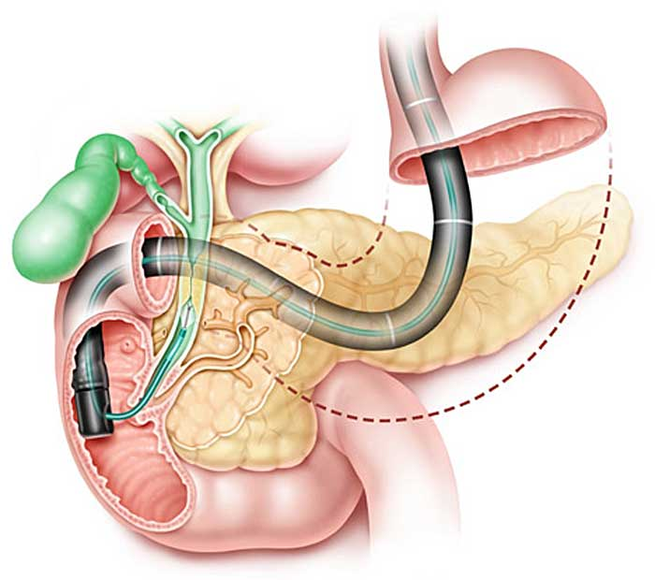 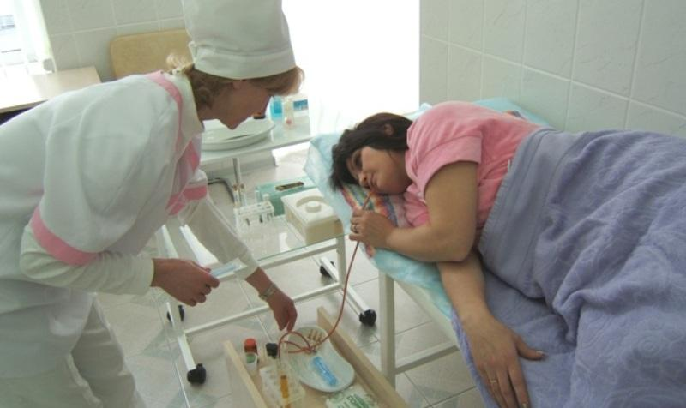

**Цель:** диагностическая и лечебная.

**Показания:** заболевания печени и желчи выводящих путей.

**Противопоказания**: - острый и обострение хронического холецистита,

- язвенная болезнь желудка,

- желудочное кровотечение,

- сердечно-сосудистой недостаточности,

- расширение вен пищевода,

- бронхиальная астма,

- стенокардия, инфаркт миокарда.

**Осложнения:** заболевания ЖКТ, аллергические реакции, инфицирование, падение АД.

**Оснащение:** тонкий желудочный зонд с металлической оливой, штатив, 3 чистых промаркированных пробирок и 1 стерильная, лоток, шприц Жане, грелка, валик, спиртовка, часы, мензурка, раздражители: 33% р-р сульфата магния,

40% р-р глюкозы,

сорбит, ксилит,

минеральная вода.

Перчатки, 0,1% р-р атропина, шприц для инъекций, емкости с дез. растворами.

*Примечание: на некоторых зондах имеются метки:*

*1-ая (40-50 см от слепого конца) – соответствует входному отделу желудка,*

*2-ая – выходному отделу,*

*3-я – соответствует нахождению зонда в двенадцатиперстной кишке.*

**I. Подготовка к процедуре**

1. Подготовка пациента: **накануне** исключить газообразующие продукты, вызывающие метеоризм, вечером не позднее 1800 часов легкий ужин, чай с сахаром, медом, 2 таблетки но-шпа, грелка на область правого подреберья, если нет противопоказаний. **Утром** натощак с полотенцем, можно взять с собой мятные таблетки (валидол), для снижения рвотного рефлекса.

2. Представиться пациенту, объяснить суть и ход, предстоящей процедуры, получить согласие на ее проведения.

3. Исключить шум, суету.

**II. Выполнение процедуры**

4. Помочь пациенту занять необходимое положение: сидя на стуле, прислонившись к спинке и слегка наклонив голову вперед.

5. Закрыть грудь и шею пациента полотенцем. Взять правой рукой зонд, а левой поддерживать его свободный конец, измерить расстояние, на которое нужно ввести зонд: от мечевидного отростка до верхних резцов плюс 10-12 см (расстояние до мочки уха). Сделать отметку на зонде.

6. Взять зонд на расстоянии 10-15 см от слепого конца, встать с права от пациента. Предложить ему открыть рот, положить оливу на корень языка, попросить пациента проглотить ее (*насильственное введение зонда запрещено*)

7. По команде сестры предложить пациенту сделать несколько глотательных движений, глубоко дышать носом, обеспечивая продвижение зонда.

*Примечание: если пациент закашлялся, появился цианоз, немедленно извлечь зонд, дать пациенту восстановить дыхание и продолжить процедуру.*

8. Предложить пациенту медленно ходить, самостоятельно в течение 20-30 минут заглатывать зонд до первой метки, припадая на правую ногу. Быстрое заглатывание зонда приводит к свертыванию его в желудке.

9. Проверить место нахождения зонда: присоединить шприц Жане к зонду и убедиться, что олива в желудке: оттянуть поршень – в шприц будет поступать жидкость с кислым запахом. Контролем нахождения зонда может быть введение воздуха при помощи шприца (ощущение толчка).

10. Уложить пациента на правый бок, под правое подреберье теплую грелку и в течении 10 мин. предложить пациенту заглатывать зонд еще на 10-15 см или до третьей метки, при этом слегка покачиваясь.

11. Опустить конец зонда в пробирку, штатив с пробирками устанавливается ниже кушетки.

12. При нахождении оливы в двенадцатиперстной кишке через 20-60 мин в пробирку начнет выделяться первая порция - **«А» - дуоденальная желчь** желтого цвета.За 20-30 мин поступает 15-40 мл этой желчи.

13. Для получения второй порции, пациента уложить на спину, и используя шприц как воронку, ввести один из раздражителей:

33% р-р сульфата магния – 40 мл,

40% р-р глюкозы – 40 мл,

сорбит, ксилит – 1 ст. ложка на ¼ стакана воды,

минеральную воду без газа.

14. Перекрыть зонд на 5-10 мин, собрать вторую порцию – **«В» - пузырную желчь**, темно-коричневую, вязкую. За 20-30 мин выделяется 50-60 мл этой желчи.

15. Из порции «В» собирают желчь на посев в стерильную пробирку, для бактериологического исследования по назначению врача (зонд не касается краев пробирки, перед закрытием пробкой края пробирки обжигают). Пробирку отправляют в бак. лабораторию.

16. Внимательно наблюдать за цветом желчи, собрать третью порцию – **«С» -** **печеночную желчь,** золотисто-желтого цвета. За 20-30 мин выделяется 15-20 мл желчи.

**III. Завершение процедуры**

17. Медленно извлечь зонд.

18. Помочь пациенту умыться и занять удобное положение.

19. Погрузить используемый инструментарий в емкости с дезинфектантами

20. Снять перчатки, вымыть руки.

21. Оформить направление и доставить промаркированные пробирки в лабораторию.

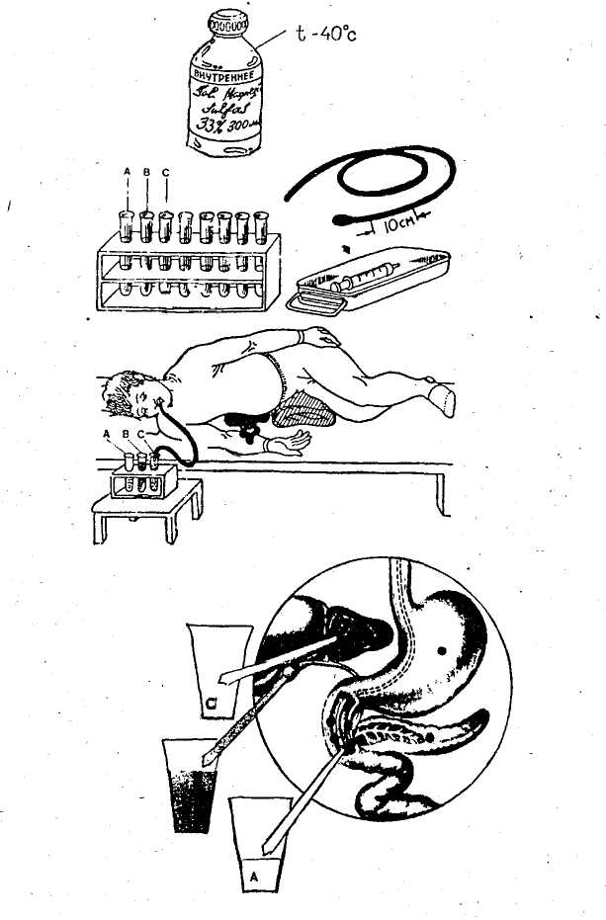

**Внимание:**

Если нет возможности доставить пробирки с порциями желчи в лабораторию немедленно, их помещают в емкость с теплой водой при температуре 37°С.

По назначению врача после сбора порции «С» может быть проведено лечебное промывание желчного пузыря раствором фурацилина 1:5000. При наличие аллергической реакции – минеральной водой. Оно проводится 1-2 раза в неделю и может повторяться 3-4 раза. Если при посеве желчи высеивается патогенная микрофлора, то после промывания в желчный пузырь может быть введен соответствующий раствор антибиотика.